## Учреждение образования

## Белорусский государственный технологический университет

Кафедра информационных систем и технологий

**ЛАБОРАТОРНАЯ РАБОТА № 8**

по дисциплине «Корпоративные информационные системы»

Тема

«Azure управление API»

Выполнил студент

4 курса 5 группы, Демьянов В.Р.

Минск 2023

**Лабораторная работа №8**

Azure управление API

**Цель работы:** изучение службы «Azure управление API».

**Ход работы**

Служба управления API Azure является гибридной мультиоблачной платформой управления для интерфейсов API во всех средах. В качестве платформы как услуги API Management поддерживает полный жизненный цикл API. На рисунке 1 представлена архитектура разрабатываемого API.

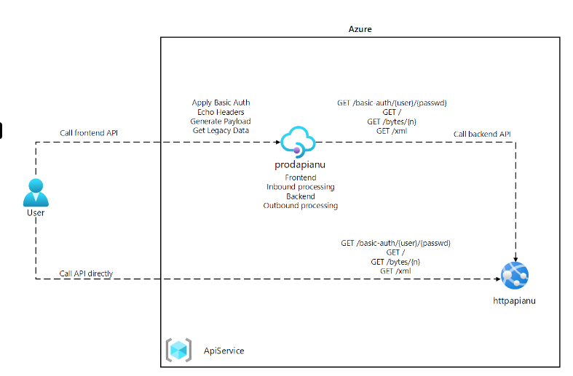

Рисунок 1 – Архитектура службы управления API

#### 1 Создание Web App с использованием Azure App Service

#### На рисунке 2 показана сводка сведений о Web App создаваемом с использованием Azure App Service и httpbin container image.

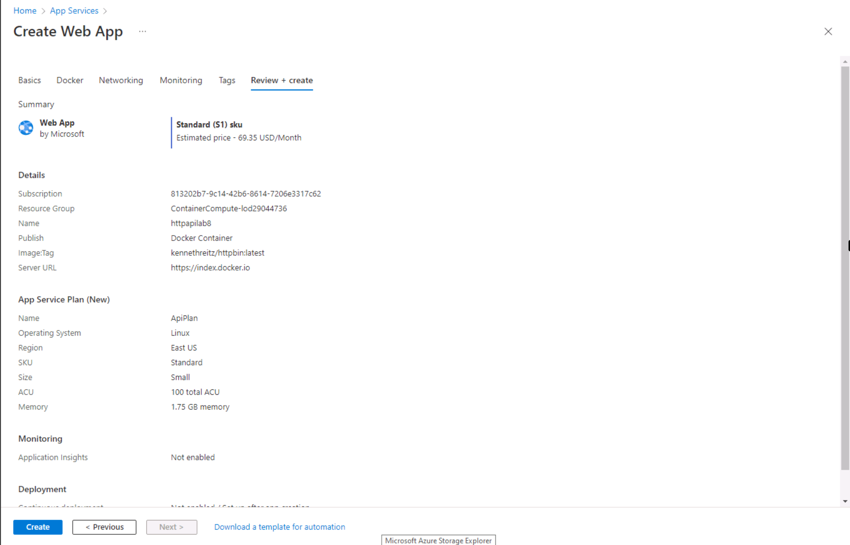

Рисунок 2 – Создание Web App

На рисунке 3 приведён Dashboard, созданного Web App.

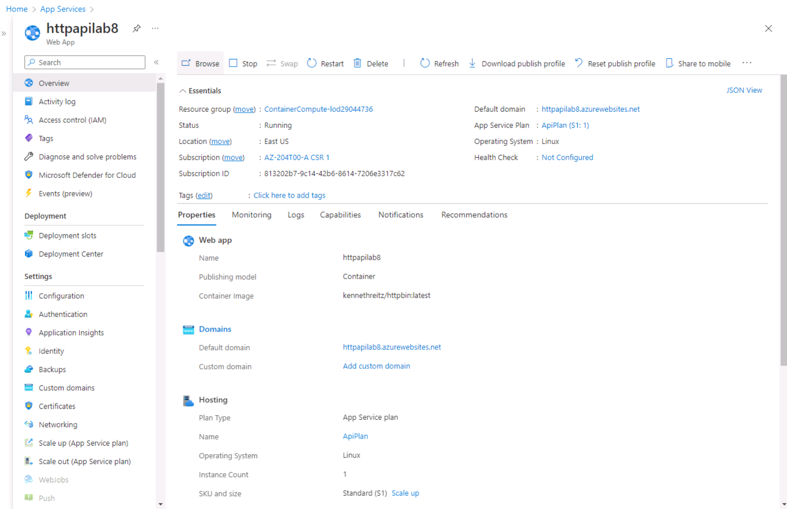

Рисунок 3 – Web App Dashboard

Далее было выполнено тестирование httpbin Web App, через интерфейс Swagger.

На рисунке 4 и 5 представлено тестирование форматов response body, text/html и application/octet-stream соответственно.

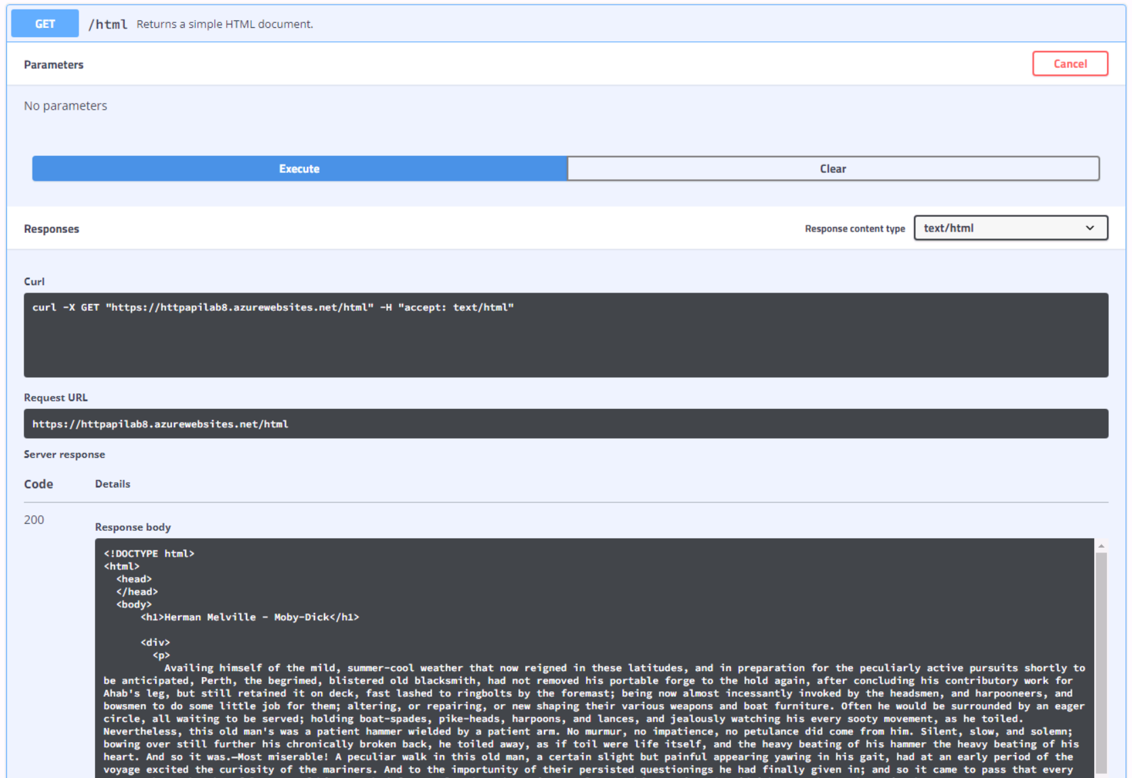

Рисунок 4 – Формат response body text/html

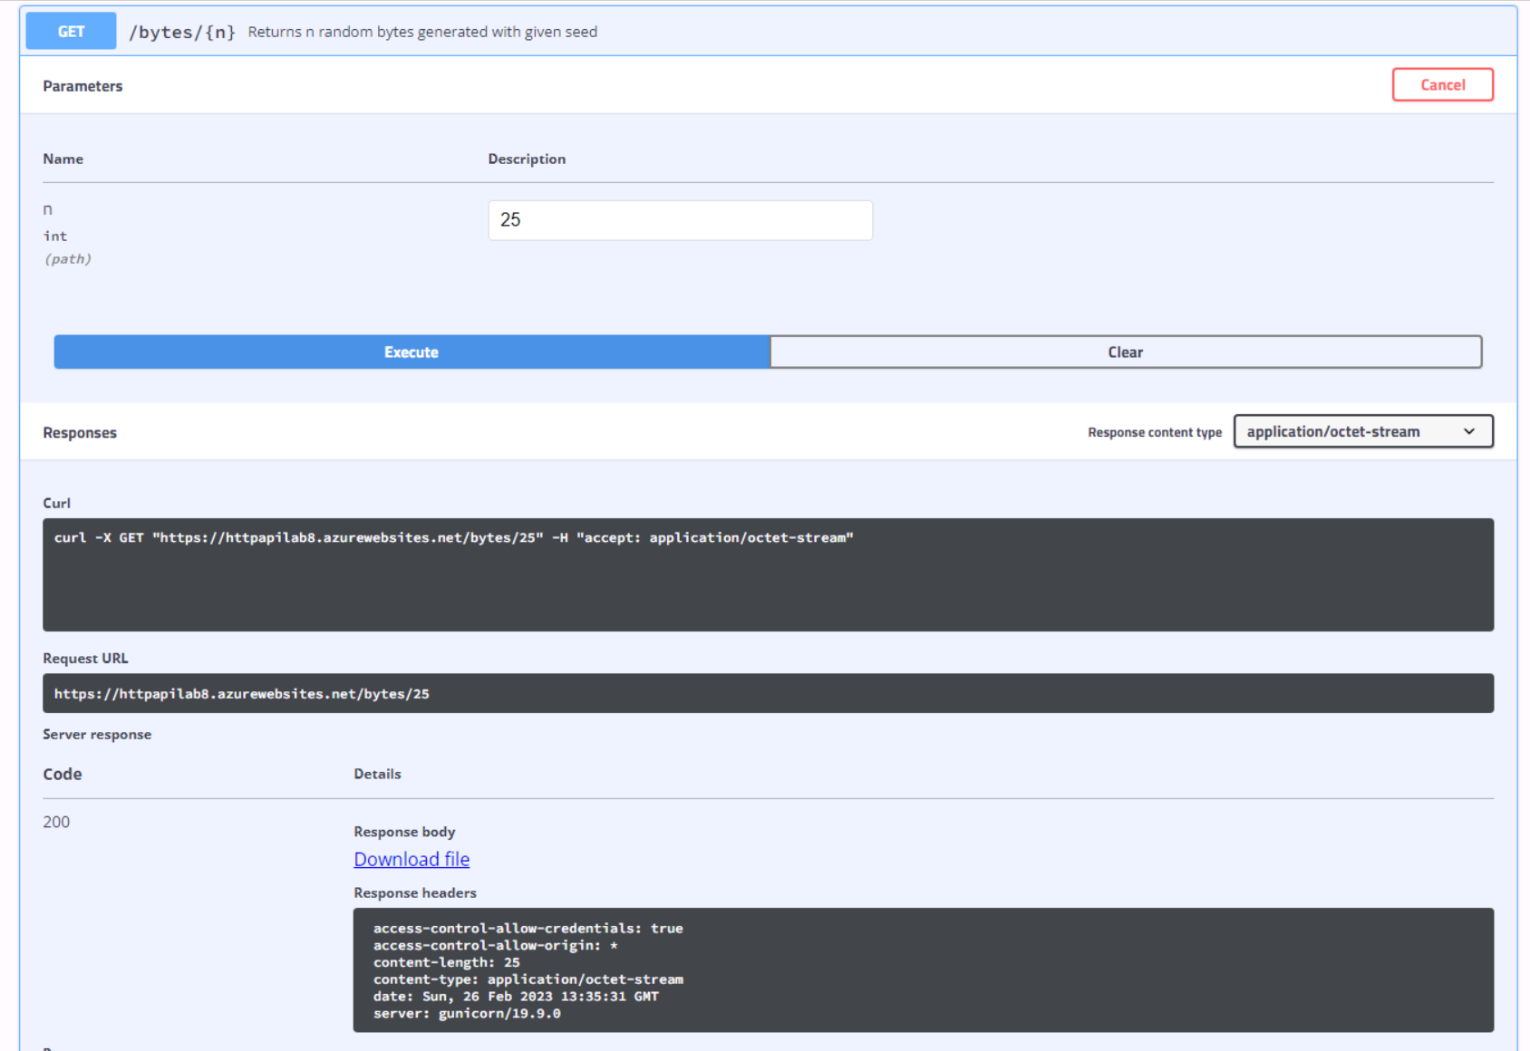

Рисунок 5 – Формат response body application/octet-stream

На рисунках 6 представлено тестирование Status code для ответа.

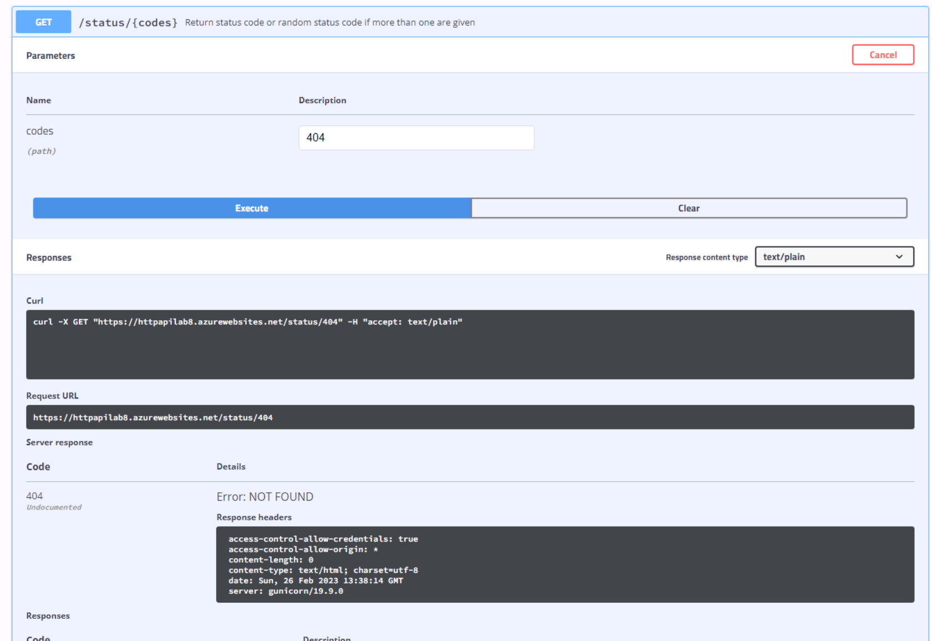

Рисунок 6 – Тестирование Status code

В результате было создано и протестировано Azure Web App с использованием container image из Docker Hub.

**2 Создание API proxy с использованием Azure API Management**

Сводка сведений о создаваемом API Management service представлена на рисунке 7.

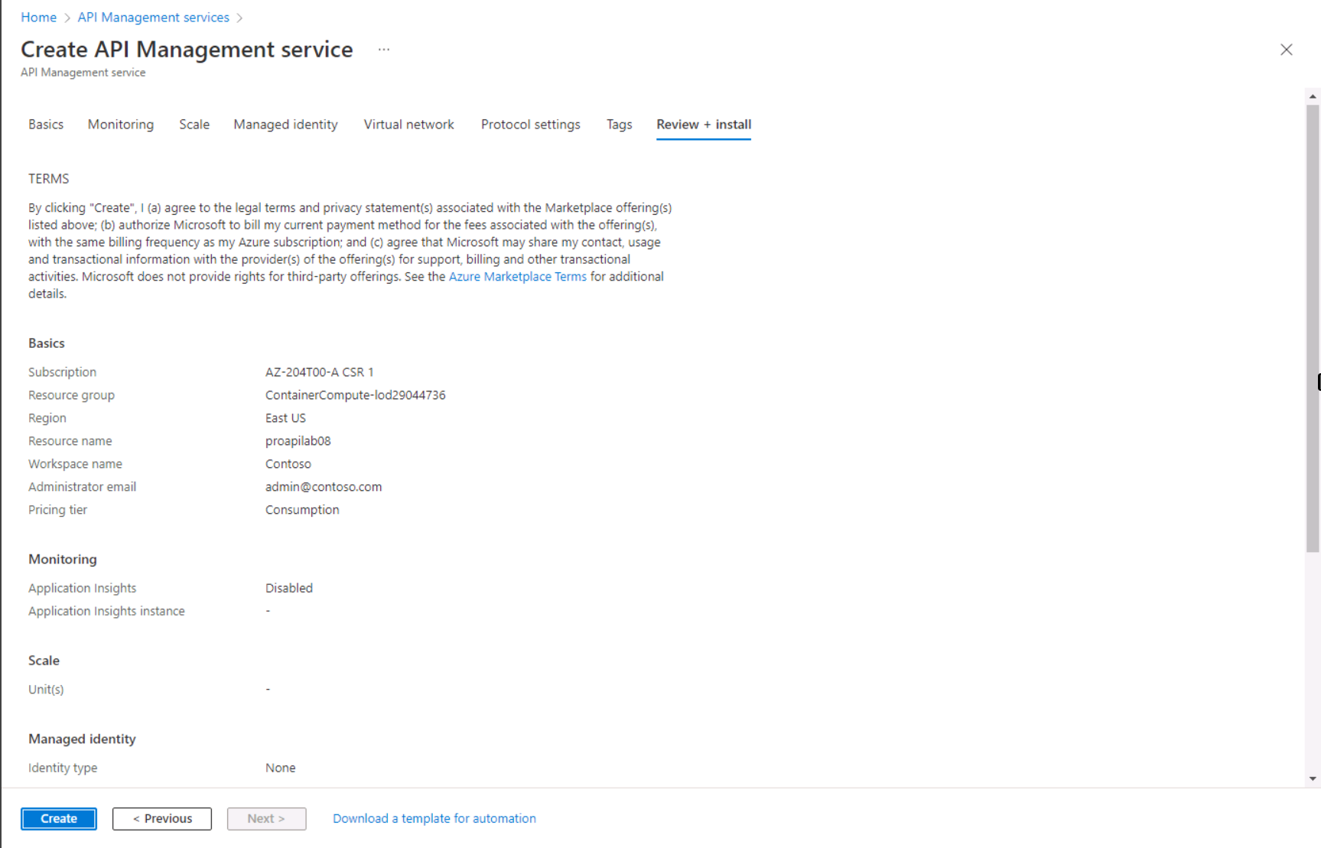

Рисунок 7 – Сведения API Management service

На рисунке 8 представлен Dashboard созданного API Management service.

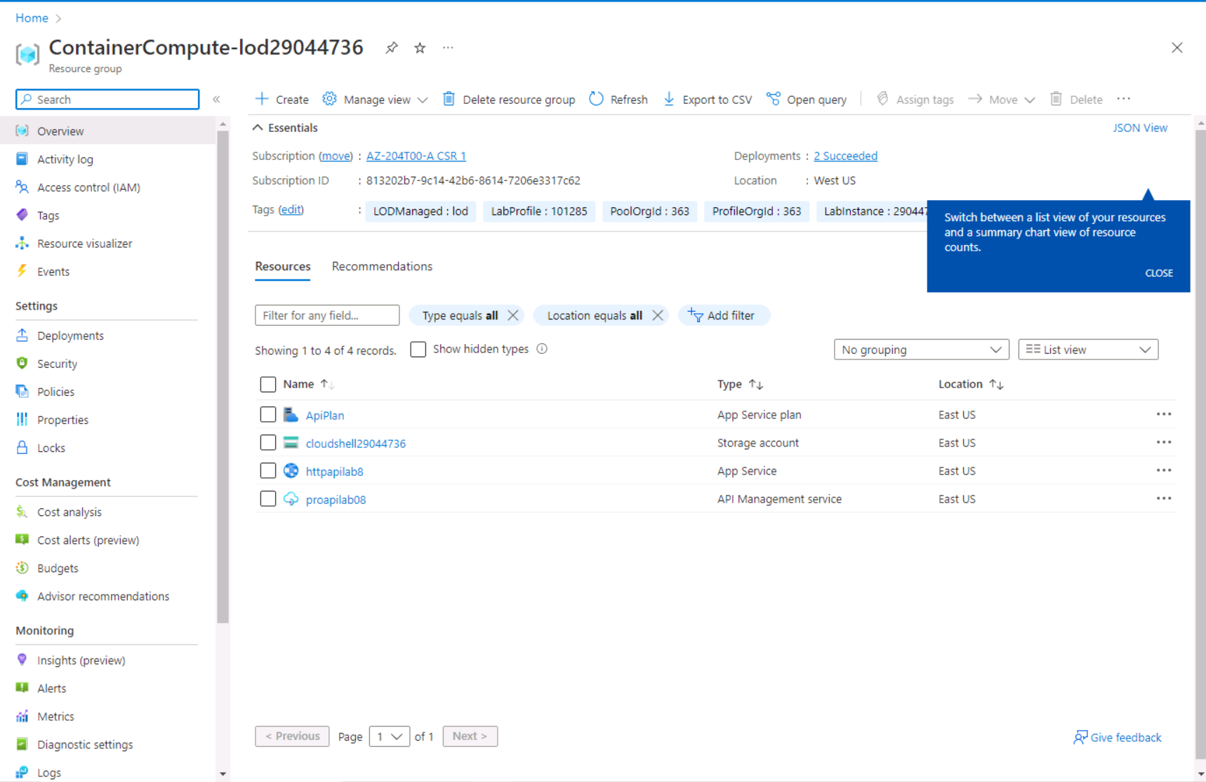

Рисунок 8 – Dashboard API Management service

Добавление и тестирование нового endpoint представлено на рисунках 9 и 10 соответственно.

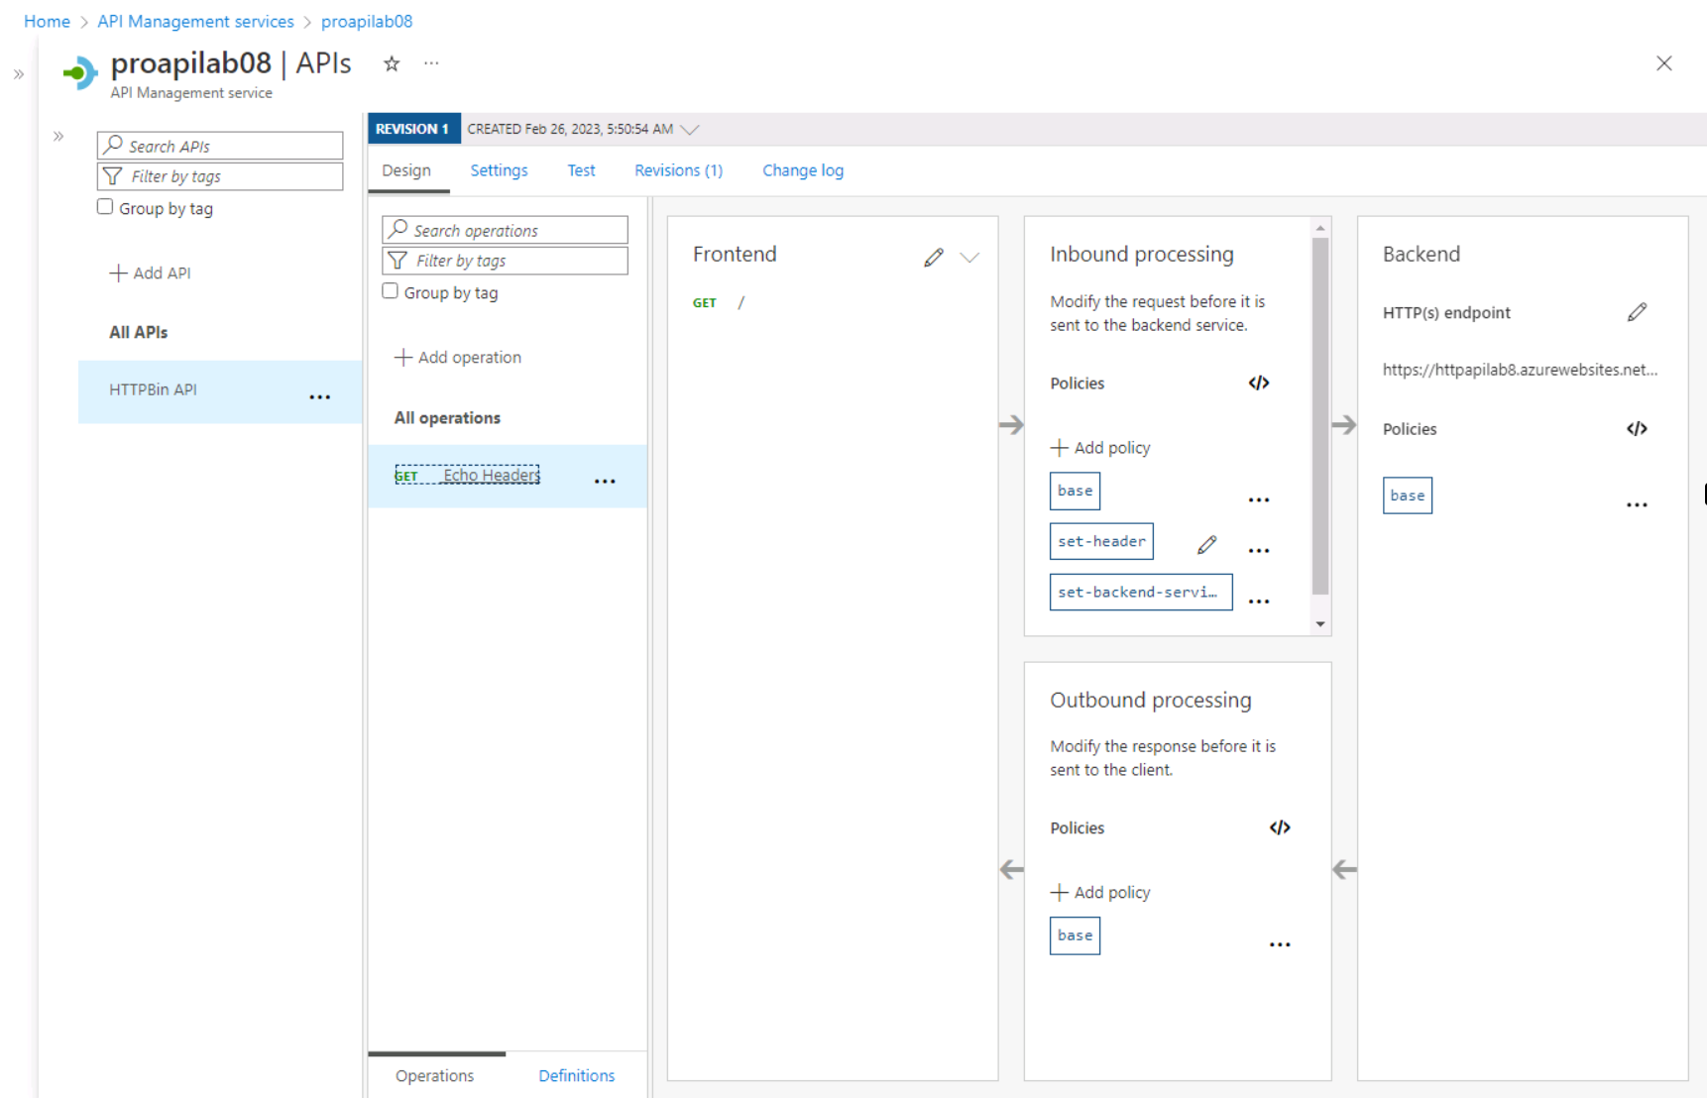

Рисунок 9 – Добавление Echo Headers

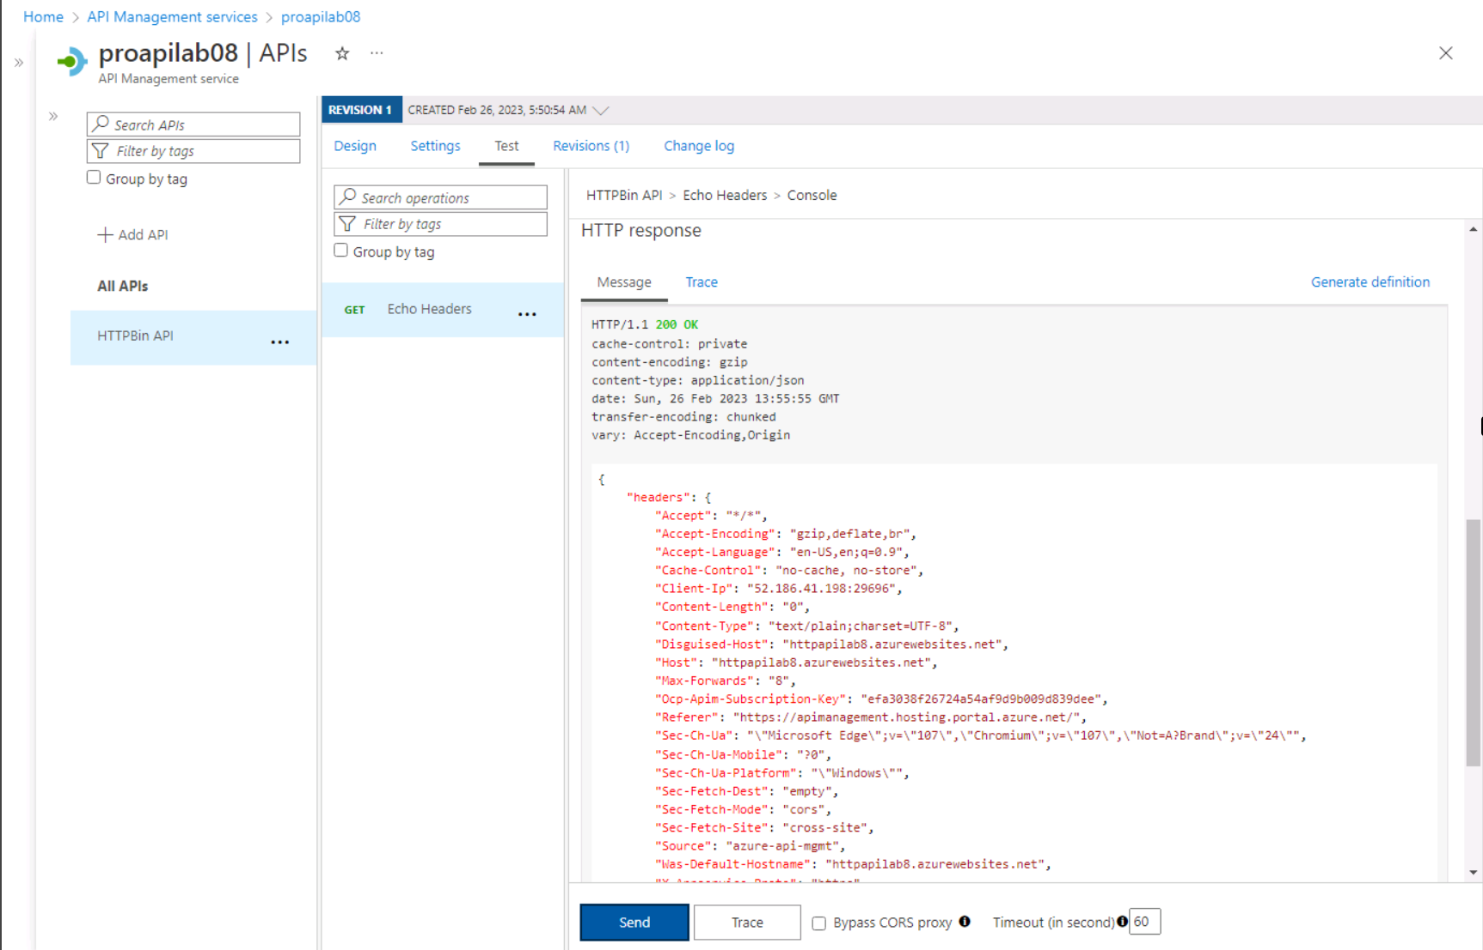

Рисунок 10 – Тестирование Echo Headers

#### Далее на рисунке 11 и 13 представлен endpoint возвращающий тело ответа в формате application/xml и application/json.

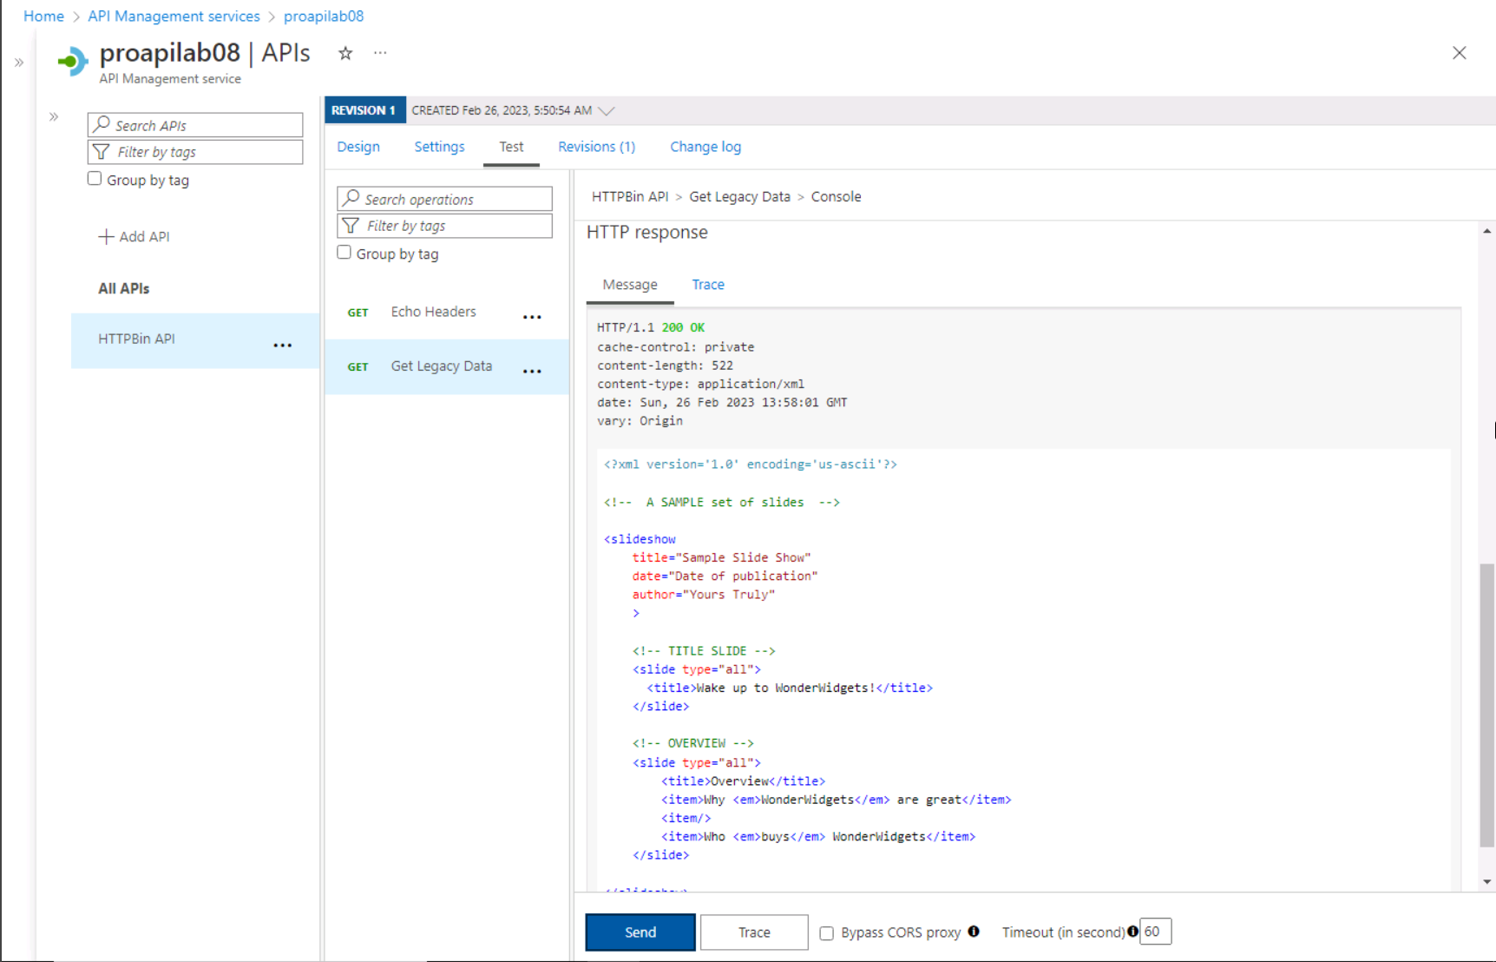

Рисунок 11 – Get Legacy Data. Формат ответа application json

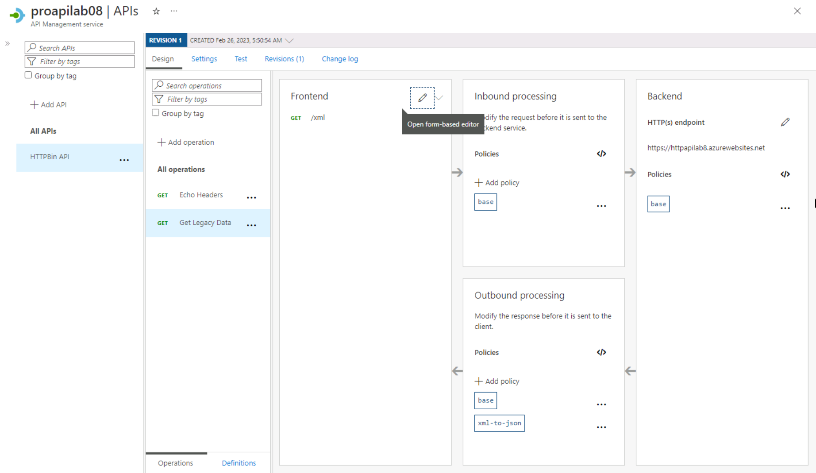

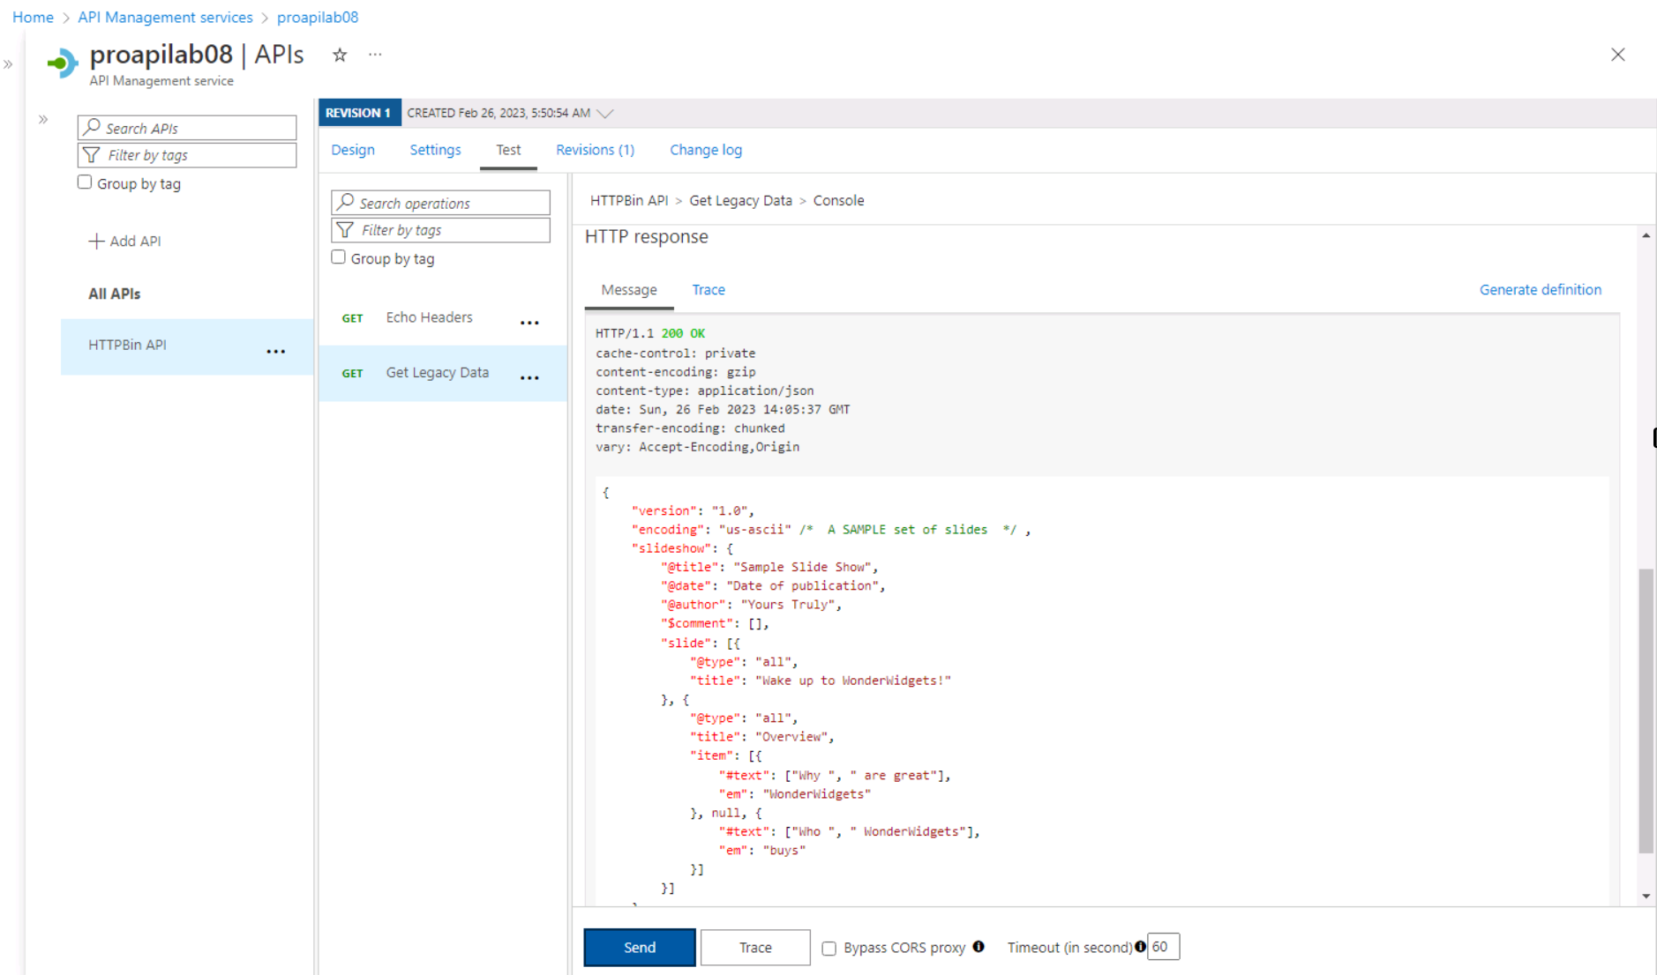

Рисунок 12 – Get Legacy Data. Формат ответа application/json

Содержимое в **Backend и** **Outbound** включают информацию о соответствующий API операциях с информацией о их времени выполнения (рисунок 13 и 14).

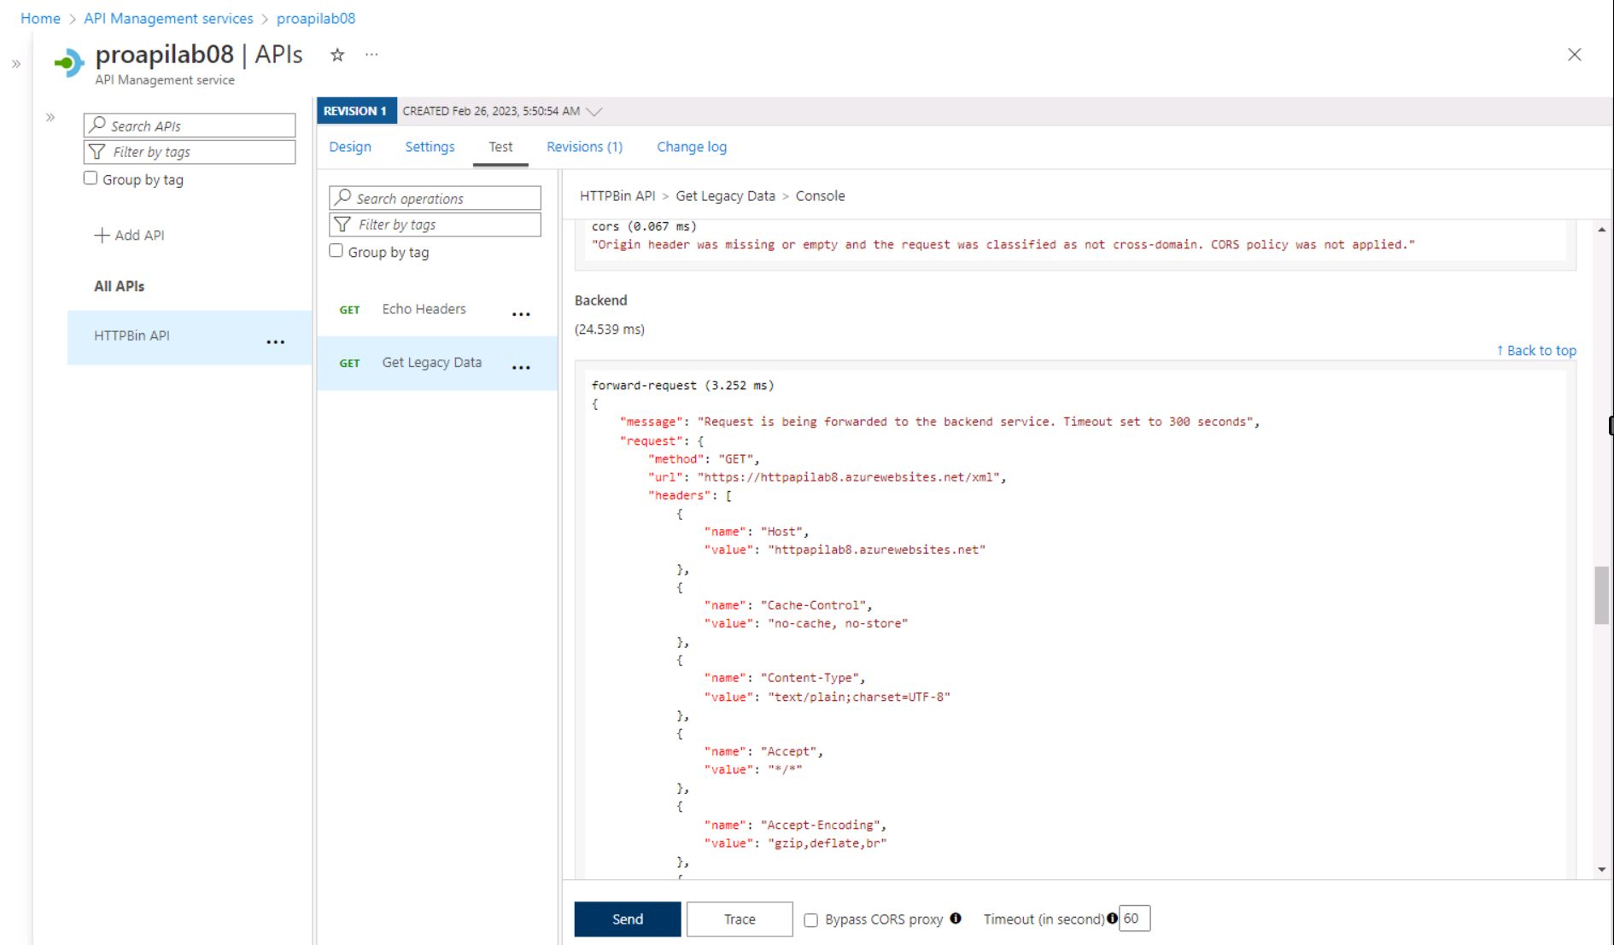

Рисунок 13 – Содержимое в Backend о выполненной операции

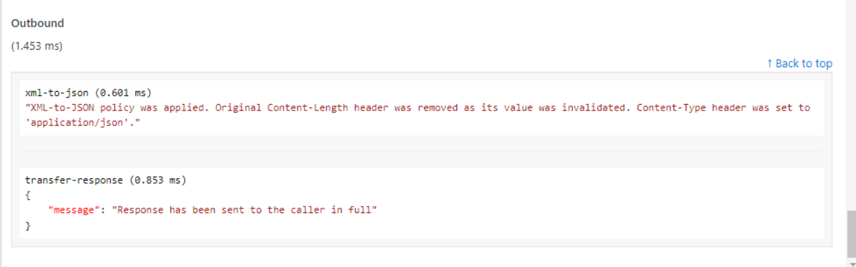

Рисунок 14 – Содержимое в Outbound о выполненной операции

#### Добавление и тестирование Modify Status Code представлено на рисунке 15 и 16.

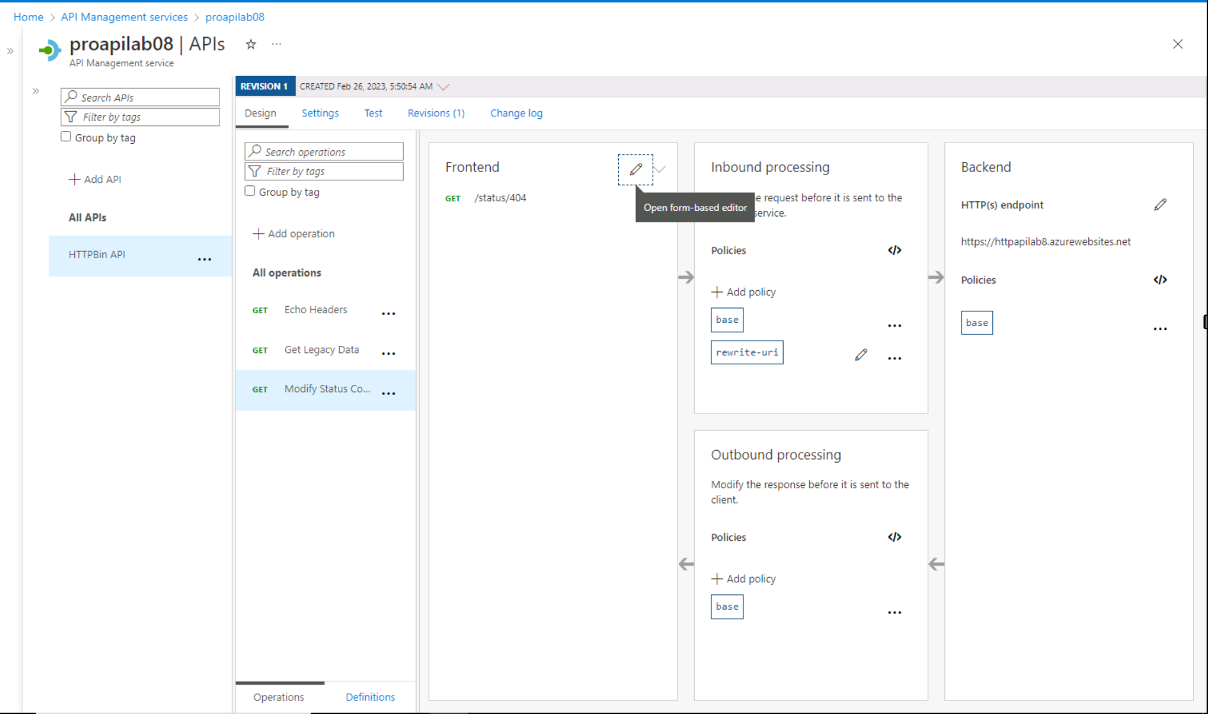

Рисунок 15 – Добавление Modify Status Code

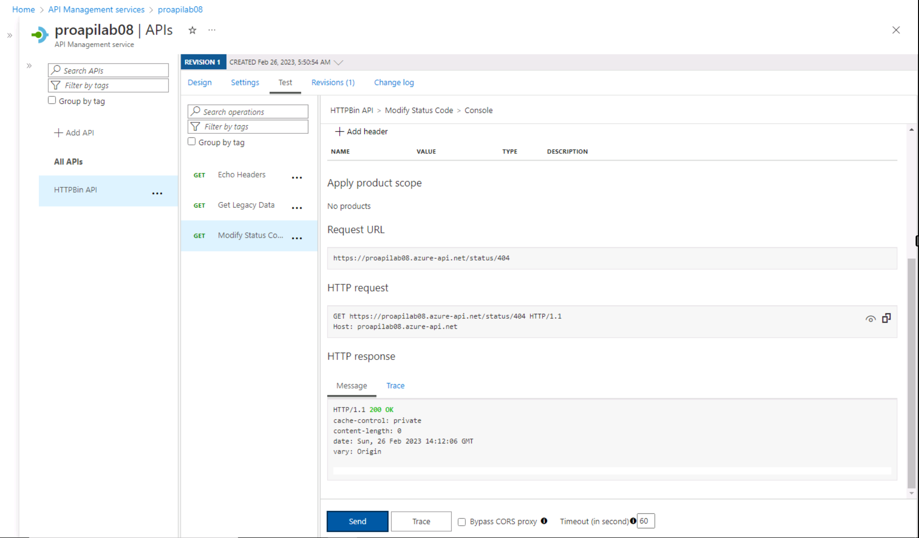

Рисунок 16 – Тестирование Modify Status Code

**Вывод:** в результате выполнения лабораторной работы было разработано и протестировано API Management service.